اللياقة القلبية الوعائية ((2))

هل التدريبات الهوائية تحمي الشخص من الإصابة بأمراض القلب والشرايين؟
- اللائق بدنيا أقل عرضة لخطر الإصابة بأمراض القلب والشرايين.
- لا يضمن برنامج نشاط بدني هوائي لوحده عدم العرضة لأمراض القلب والشرايين.
عوامل زيادة الخطر:
- الوراثة
- العادات الحياتية
للتقليل من عوامل الخطورة للإصابة بأمراض القلب والشرايين:
- الحد من أثر جميع عوامل الخطورة.
تزداد فرصة الحياة بعد ذبحة قلبية عند الشخص المنتظم في النشاط البدني.
ما عوامل الخطر للإصابة بأمراض القلب :
- يعتبر مرض الشريان التاجي الأكثر شيوعا بين أمراض القلب في أمريكا.
- يحدث المرض عند ترسب الدهون على الجدار الداخلي للشريان التاجي.
مما يغلق أحد الشرايين التاجية. والنتيجة ذبحة قلبية.
عوامل خطورة أخرى :
- ضغط دم مرتفع
- كلسترول مرتفع
- سكري
- سمنة
- انخفاض النشاط البدني
الأنشطة البدنية تخفض عوامل الخطر هذه :
- ضغط دم منخفض
- عدم التدخين
- ذو الوزن المعتدل أقل عرضة للسكري
- النشاط البدني يخفض الحاجة للأنسولين
- البقاء على الوزن المثالي أو خفض الزيادة
- زيادة الكلسترول الجيد
الخلاصة:
- نشاط بدني متوسط الشدة والكمية يخفض احتمالية الإصابة بالذبحة الصدرية
لكن تذكر:
يجب عدم إغفال عوامل الخطورة الأخرى
من الضروري الحد من عوامل الخطورة لتخفض احتمالية الإصابة بأمراض القلب
مخاطر الأنشطة البدنية :
)) العضلات والمفاصل ))
- التدريب الشديد لفترة طويلة
- عدم الإحماء والاستعادة يؤدي إلى آلام العضلات
(( الإصابات الحرارية )):
- التدريب في الحر والرطوبة يؤدي للإجهاد الحراري وضربات الشمس.
((أعراض الإجهاد الحراري )):
- انخفاض درجة الحرارة
- الدوخة
- صداع
- غثيان
- تشويش
((أعراض ضربة الشمس )):
- دوخة
- صداع
- عطش
- غثيان
- تشنج عضلي
- توقف العرق
- ارتفاع الحرارة لدرجة خطرة
(( مشاكل القلب )) :
عيب في القلب + تدريب ←ألم في الصدر، دوخة مفاجئة، إغماء، قصر تنفس واضح جدا ← الموت

فوائد الأنشطة البدنية ومخاطرها :
الفوائد المحتملة:
- قدرة أفضل للعمل والترويح
- مقاومة الضغوط والقلق والتعب ونظرة أفضل للحياة
- زيادة التحمل والقوة
- كفاءة القلب والرئتين
- التخلص من الوزن الزائد
- خفض احتمالية إصابة القلب
الأخطار المحتملة:
- إصابات العضلات والمفاصل
- الإصابات الحرارية
- مضاعفة مشاكل القلب الموجودة أو الخفية
تجنب الإصابات:
- زيادة مستوى النشاط تدريجيا
- معقولية الأهداف
- الملابس المناسبة للمناخ
- استمع لإشارات إنذار الجسم
- اعرف الأعراض الأولية لمشاكل القلب.
- ألم أو ضغط في يسار أو وسط الصدر أو يسار العنق أو الكتف أو الذراع أثناء النشاط أو بعده.
- الدوخة المفاجئة أو التعرق البارد أو الشحوب أو الإغماء.
قياس اللياقة القلبية الوعائية :
اختبار الخطوة لهارفارد
الهدف :
تقدير الإستهلاك الأقصى للأكسجين
الأدوات:
- صندوق ارتفاعه 41 سم
- ميقاع
- ساعة توقيت
الإجراءات:
يصعد المفحوص على الصندوق بمعدل:
24 صعودا /دقيقة (للرجال)⬄ 22 صعودا /دقيقة للنساء
الإستمرار لمدة 3 دقائق متواصلة.
يتوقف المفحوص في نهاية الثلاث دقائق ويتم قياس نبض القلب بعد 5 ثوان لمدة 15 ثانية ونضربها في 4 لمعرفة النبضات في دقيقة.
قارن الناتج بالاستهلاك الأقصى في الجدول : انظري الجدول في شرائح العرض..
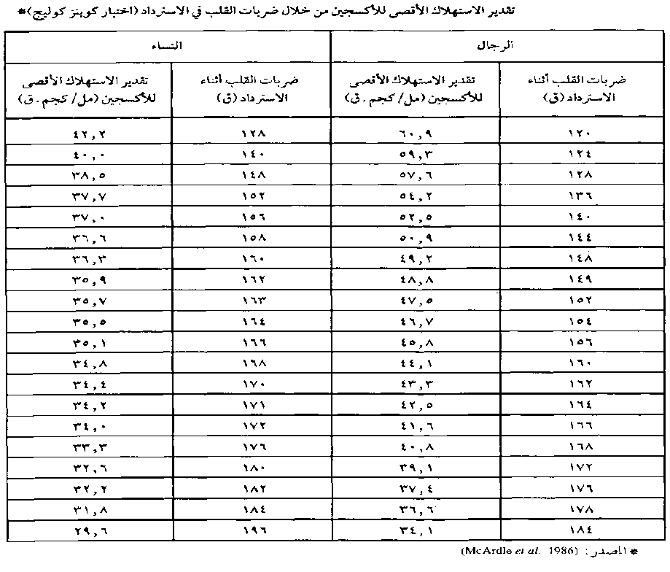
قارن الرقم بالمستوى في الجدول لمعرفة مستوى اللياقة القلبية الوعائية : انظري الجدول في شرائخ العرض ..
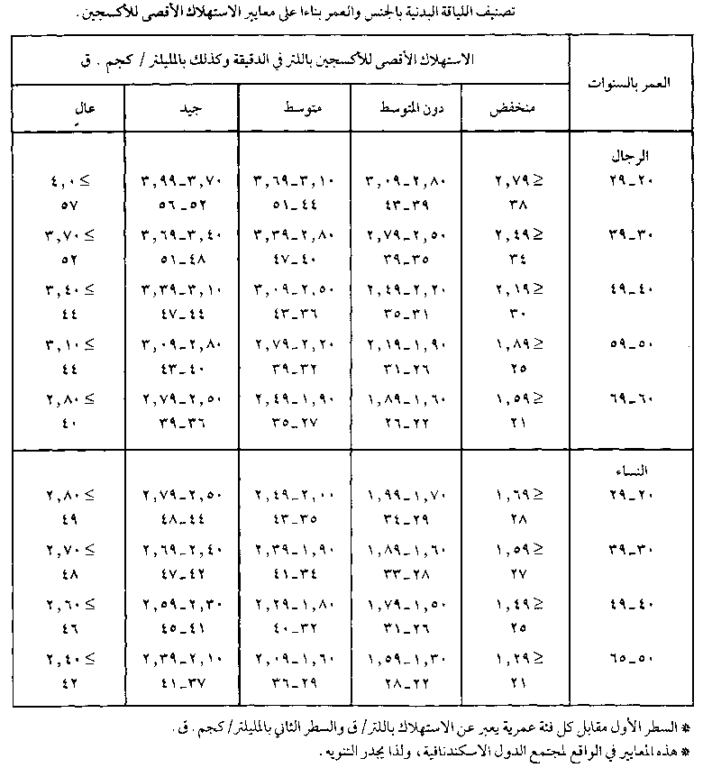
مثال :
رجل عمره 21 سنة
ناتج نبضات القلب بعد 5 ث من نهاية الصعود والنزول 3د هو: 149
مستوى اللياقة متوسط
كيف؟
((الرجوع الى الجدول الاول))
تطوير اللياقة القلبية الوعائية :
اختيار الشدة المناسبة
- النبض الأعلى للفرد ( النبض في حالة الجهد الأقصى) = 220 – العمر
مثال: شاب عمره 20 سنة فكم نبضه الأعلى؟
النبض الأعلى للشاب= 220-20 = 200 نبضه / ق
- 2- النبض خلال الراحة
- وضع السبابة والوسطى على جانب العنق وتحسس النبض وحسابه لمدة 15 ث
- النبض وقت الراحة = النبض في 15 ث × 4
قياس النبض عند الشريان السباتي في العنق.
- الشدة المناسبة للمبتديء = 70 % ( الحد الأعلى الإحتياطي) + النبض أثناء الراحة
- الحدالأعلى الإحتياطي = الحد الأعلى للنبض – النبض أثناء الراحة
مثال : ما الشدة المناسبة لشاب عمرة 20 سنة ونبضه أثناء الراحة 80 ن / ق؟
الحل:
الحد الأعلى للنبض = 220 -20 = 200 ن /ق
الشدة المناسبة = (200 – 80) × 0.70 + 80 = 84 + 80 = 164 ن / ق
مدة النشاط البدني:
لا تقل عن 20 ق مستمرة
- المبتديء 15 ق فقط
تكرار النشاط البدني:
لا تقل عن 3 أيام في الأسبوع
الاستمرارية في النشاط :
- مراعاة الأهداف القصيرة المدى والبعيدة المدى
- أرجع التفكير في مستوى البدايات
- ناقش برنامجك وأهدافك مع الأهل والأصدقاء
- تذكر أسبابك الأولى للمشاركة في البرنامج
- غير النشاط عند الملل
لتكن أكثر نشاطاً :
- انهض وتحرك
- استخدم الدرج
- أوقف السيارة بعيدا قليلا
- خذ استراحة تمرينات
___________________________

